59182 C3-C5 Anschlusswinkel C3-C5 hoch für UA 100 / UA 125 Stahldraht, verzinkt mit Beschichtung
Protektorwerk Florenz Maisch

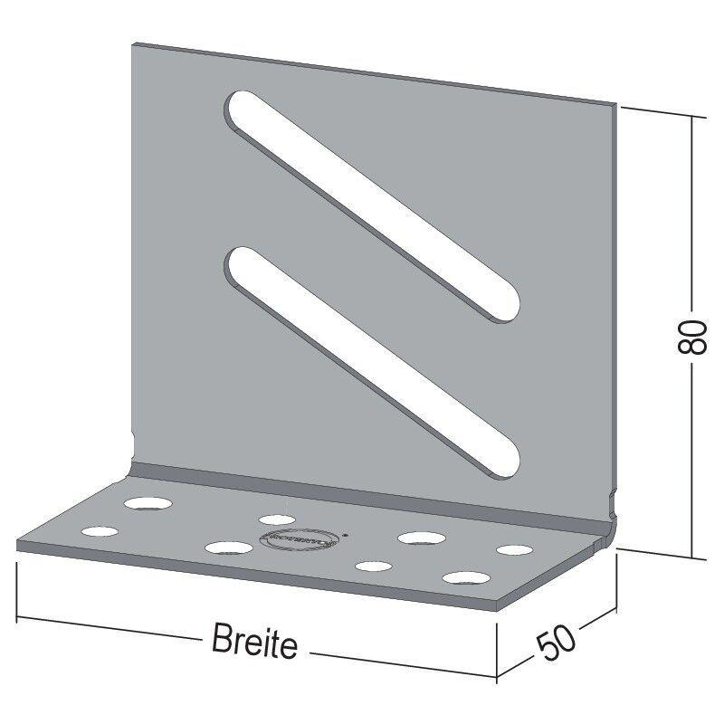Eigenschaften
GTIN:
4012560814528
HAN:
109833
Farbton
silber
Oberfläche
beschichtet, verzinkt
Werkstoff
Stahl
Breite (mm)
93,00
Höhe (mm)
50,00
Länge (mm)
80,00
Stärke (mm)
2,00
Brandverhalten
A2

